# 大作业2：基于区块链的积分通兑平台开发与设计

## 1 项目背景

随着区块链技术的迅猛发展，积分通兑平台作为一种创新应用场景应运而生。这种平台可以有效解决传统积分系统中存在的诸多问题，如积分孤立、难以转让和利用效率低下等。本项目旨在开发一个基于区块链的积分通兑平台，探索去中心化的积分管理模式。用户可以在平台上发行通用积分和普通积分，并支持普通积分兑换为通用积分。

在传统的积分系统中，不同商家或平台的积分往往是相互独立的，用户无法在不同系统之间自由转移或使用积分。此外，传统积分通常不能转让给其他用户，限制了积分的流动性和使用范围。由于积分使用场景有限，很多用户积累的积分最终未能有效利用，导致积分贬值。这些问题使得传统积分系统的效率低下，用户体验不佳。

区块链技术的出现为解决这些问题提供了新的思路。区块链的分布式账本技术可以实现数据的去中心化存储和管理，提高系统的透明度和安全性。区块链上的数据一旦记录，就无法被篡改，确保了交易记录的真实性和可信度。通过智能合约，可以实现自动化的积分发行、兑换和管理，减少人为干预，提高效率。

积分通兑平台的需求主要来自于用户对积分流动性和使用效率的提升需求。用户希望通过平台发行自己的通用积分，这些积分可以在多个商家或平台中使用。同时，用户也希望将普通积分兑换为通用积分，增加积分的流动性和使用价值。通过区块链技术实现积分的去中心化管理，可以提高系统的透明度和安全性。

项目的目标是开发一个基于区块链的积分通兑平台，构建一个去中心化的积分管理系统，支持通用积分和普通积分的发行与兑换。通过打破传统积分系统的壁垒，提高积分的流动性和使用效率，促进积分经济的发展。这将激发用户参与积分活动的积极性，促进商家和用户的双赢局面。

## 2 开发环境

表1 开发环境

|  |  |  |
| --- | --- | --- |
| 属性 | 名称 | 备注 |
| 操作系统 | 64 位操作系统 | 系统运行环境 |
| 前端开发环境 | JaveScrip、html、CSS | 前端开发语言 |
| React | 前端开发框架 |
| 前端开发工具 | VSCode、Node.js、MetaMask |
| 区块链开发环境 | Remix IDE | 智能合约开发工具 |
| Solidity8 | 智能合约开发语言 |
| Ganache2.7.1 | 区块链测试环境 |

## 3 功能介绍

**功能1：积分发行功能（基于ERC标准）**

（1）通用积分发行：由管理员通过智能合约发行通用积分，通用积分用于用户之间的价值交换，用户可查询通用积分余额；

（2）支持多种普通积分类型（如积分A、积分B），用于代表不同来源的用户奖励积分；

**功能2：积分兑换功能**

（1）用户可将普通积分兑换为通用积分，按照事先设定的兑换比例完成转换；

（2）支持多种普通积分（积分A、积分B）与通用积分之间的兑换。

**功能3：用户界面功能**

（1）用户认证：用户通过MetaMask钱包进行连接，进行身份认证。

（2）积分操作界面：提供积分分发、转让、查询和兑换的功能界面，支持查看积分余额和交易记录。

## 4 项目实现过程

**功能1：积分发行功能（基于ERC标准）**

（1）功能描述

在基于区块链的积分通兑平台中，积分发行功能是核心组件之一。为了确保积分发行的标准化和互操作性，平台通常采用ERC（Ethereum Request for Comments）标准，如ERC-20或ERC-721等。

积分类型分为通用积分和普通积分。通用积分在整个平台内具有广泛的接受度和流通性，可以跨多个商家或服务进行使用。普通积分可能仅限于特定商家或服务内部使用，但可以通过兑换机制转换为通用积分。每种积分都有一个独特的名称和符号，便于识别和区分。积分的初始供应量以及是否有最大供应限制也会在发行时确定。此外，积分的小数精度决定了积分可以细分的程度。

积分的发行通过智能合约部署来实现，这个过程包括定义积分的属性和行为。在智能合约部署时，可以指定初始的积分分配方案，例如将一定比例的积分分配给项目团队、早期投资者或社区成员。智能合约一旦部署，就会自动执行这些规则，确保积分的发行过程公平、透明且不可篡改。

通过这种方式，基于区块链的积分通兑平台能够提供一个去中心化、高效和安全的积分发行机制，促进积分的自由流通和使用，提高整个积分系统的价值和用户体验。

1. 代码实现

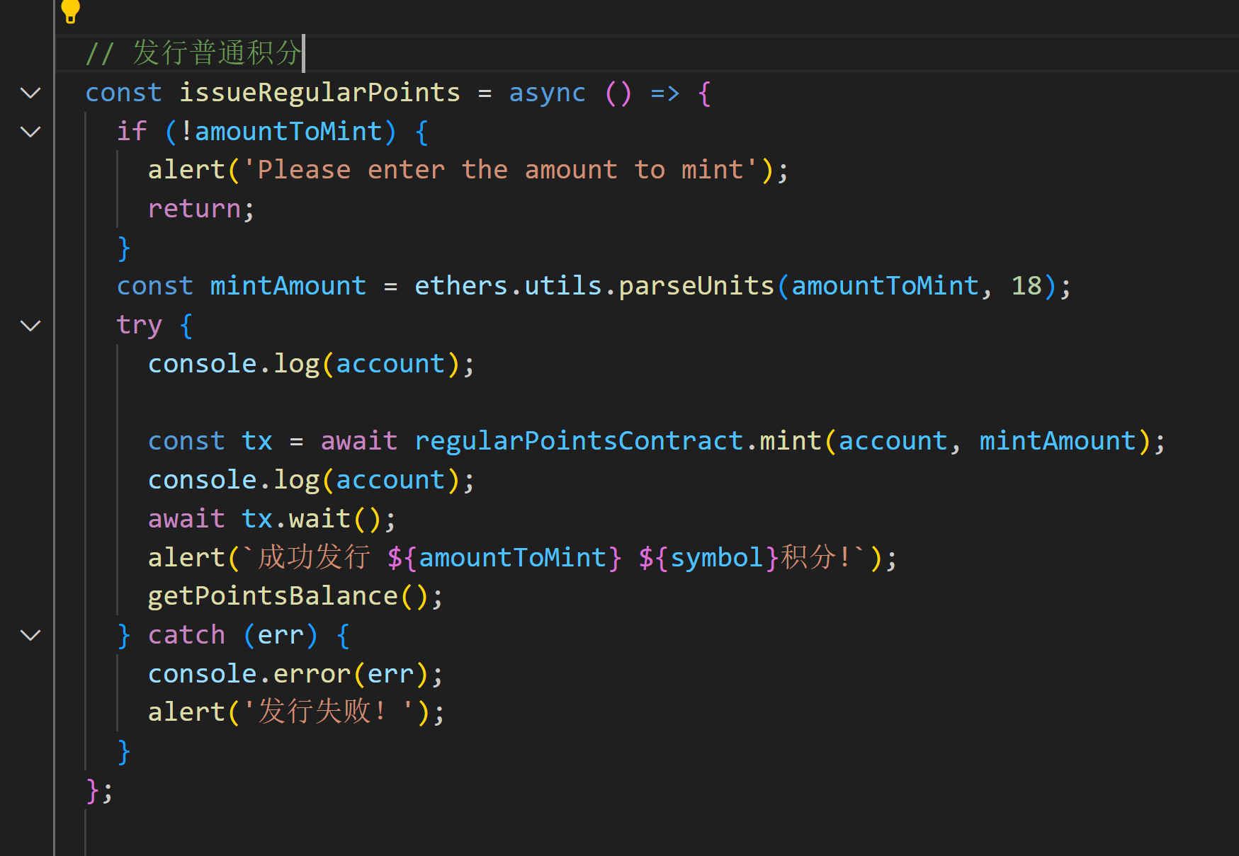

图4 ：积分发行功能（基于ERC标准）

**功能2：积分兑换功能**

（1）功能描述

区块链的积分兑换功能是一种基于区块链技术打造的积分商城系统，它将区块链的分布式账本、去中心化、安全性等特点与商城相结合，实现积分的跨平台、跨商家流通。用户可以在商城中通过完成交易、参与活动等方式获得积分，并使用积分兑换商品、参与折扣等活动。同时，区块链积分商城还可以提供灵活的积分管理功能，包括积分查询、积分兑换记录等。

区块链积分兑换功能的核心在于其去中心化和不可篡改的特性，这使得积分数据更加安全、透明。所有交易记录都是公开透明的，可以有效防止欺诈行为，提高用户的信任度。此外，区块链积分商城还可以实现积分的跨平台流通，为企业间的合作提供了更多可能性。

在玩法上，区块链积分兑换功能支持多种积分获取方式，如购物、分享商品、参与活动等。企业也可以通过发行特定积分或设置积分活动等方式进行营销推广。用户可以在商城中使用积分兑换商品、抵扣现金等，同时也可以查看自己的积分余额和兑换记录，方便管理和规划。

1. 代码实现

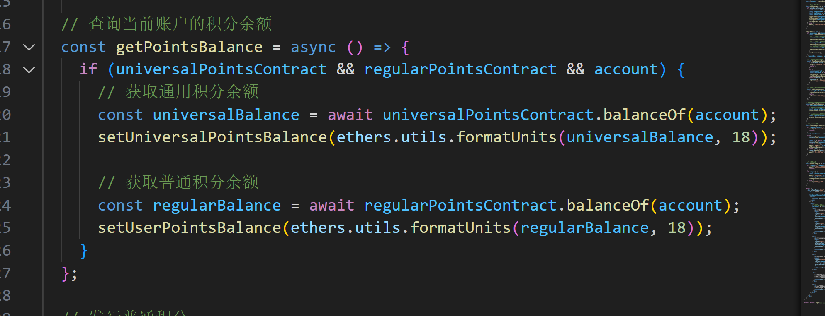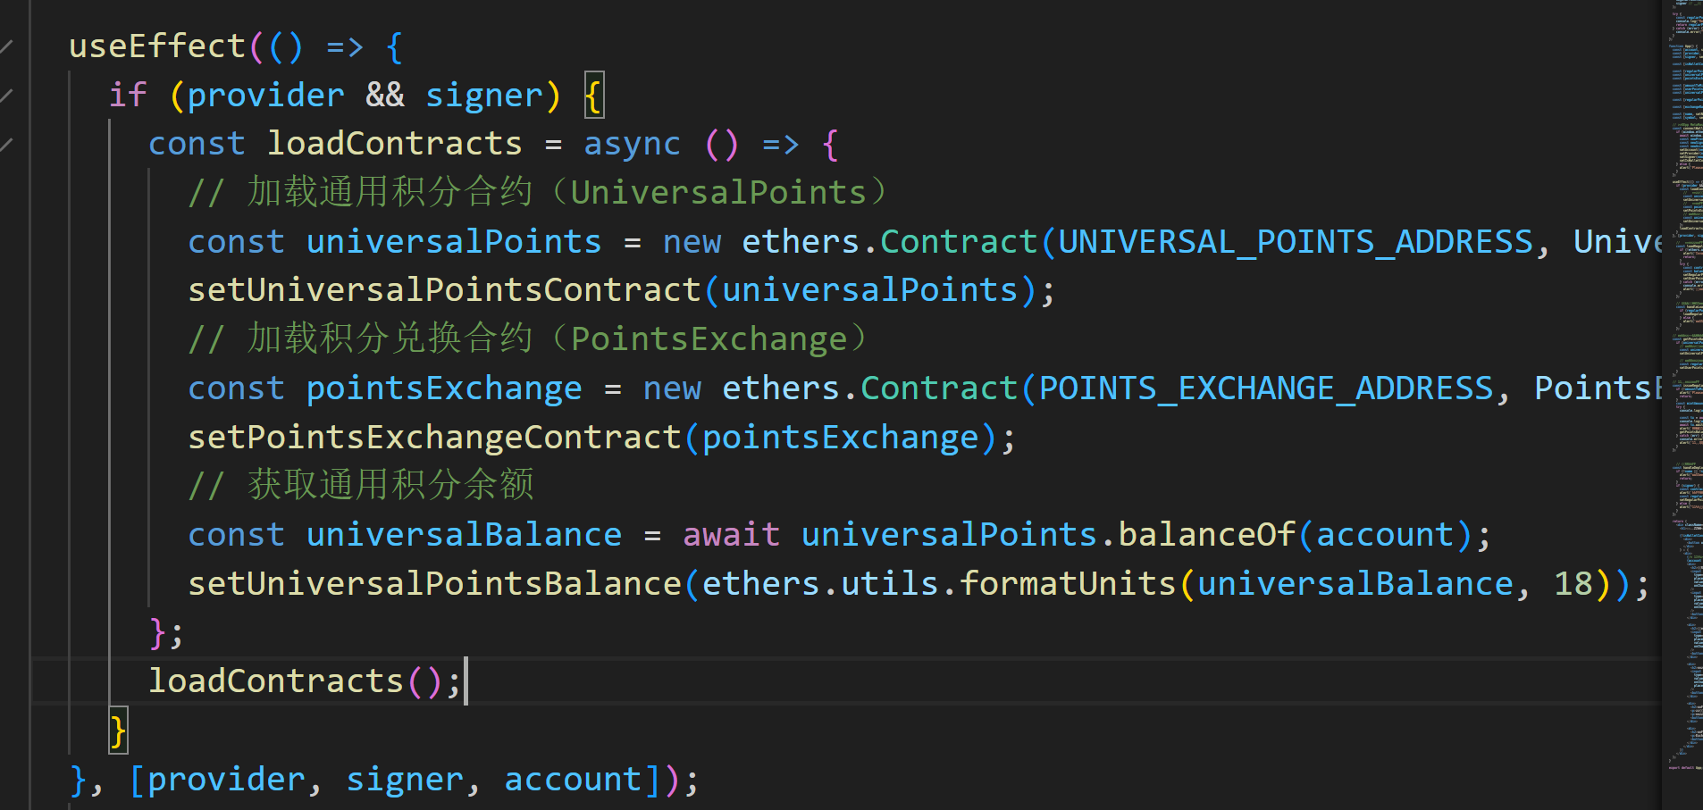

图4 ：积分兑换功能

**功能3：用户界面功能**

1. 功能描述

用户通过MetaMask钱包进行连接，实现身份认证，确保安全便捷地登录系统。积分操作界面提供全面的积分管理功能，包括积分的分发、转让、查询和兑换。用户可以实时查看自己的积分余额及详细的积分获取和使用记录，确保积分变动一目了然。系统支持多种兑换选项，用户可以根据个人需求选择不同的商品或服务进行积分兑换，系统自动计算所需积分并完成扣除。管理员可以设定和管理各类积分活动，如积分赠送、促销活动等，以激励用户积极参与。不同角色（如管理员和普通用户）拥有不同的操作权限，确保系统的安全性和数据的完整性。例如，管理员可以管理所有用户的积分和活动设置，而普通用户只能查看和操作自己的积分。通过区块链技术，该系统实现了高度的安全性和透明性。

1. 代码实现

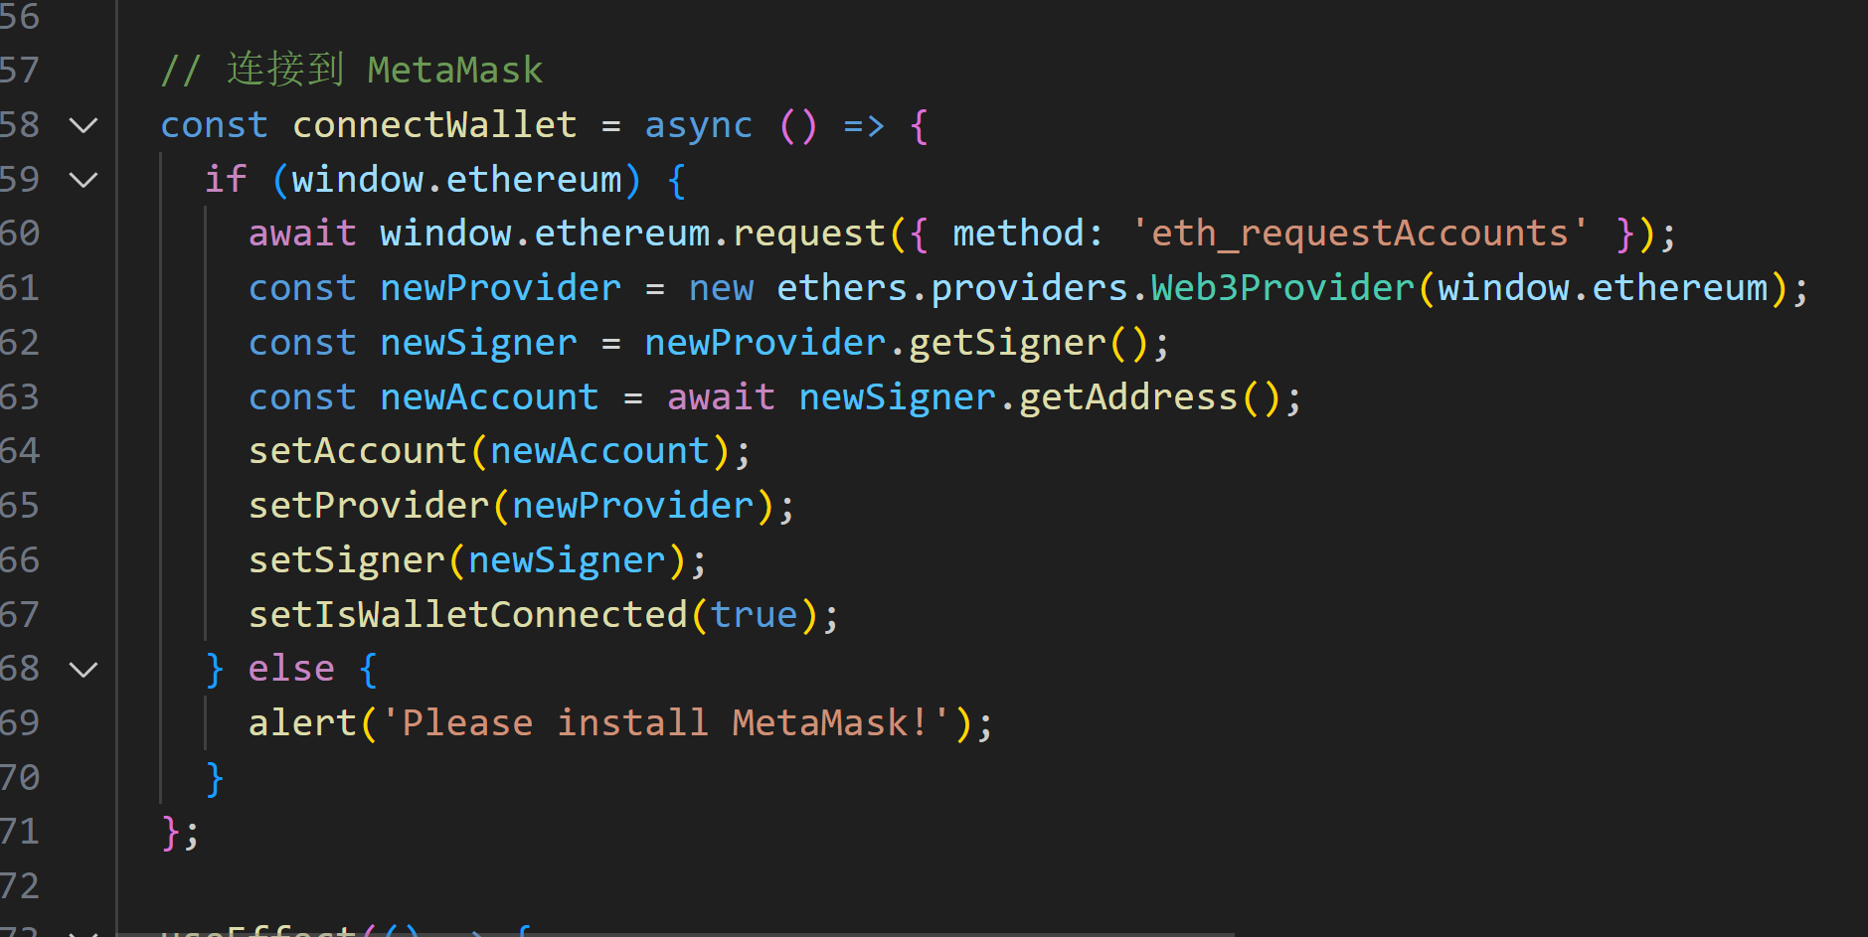图：用户认证功能

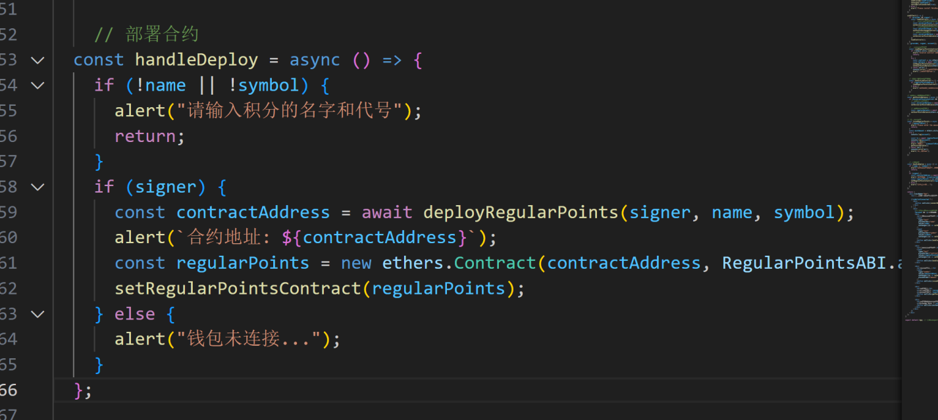图：部署积分

## 5 测试结果

**功能1：积分发行功能（基于ERC标准）**

（1）测试步骤

前期准备需要准备一个以太坊账户，可以使用MetaMask等钱包工具创建。由于发行代币需要支付一定的交易费用，因此需要在测试网络（如sepolia）上获取一些以太坊测试币。代码编写使用Solidity语言编写智能合约，实现ERC20标准的功能。这包括定义代币的名称、符号、总量、小数位数等参数，以及实现代币余额管理、代币转移和代币批准等功能。可以参考已有的ERC20标准实现，如OpenZeppelin提供的模板。

部署智能合约将编写好的智能合约部署到以太坊测试网络上。可以使用Remix IDE等工具进行编译和部署，也可以使用Truffle框架进行更复杂的项目管理和部署。在部署过程中，需要支付一定的Gas费用。

测试智能合约功能使用Web3.js库与智能合约进行交互，测试其各项功能是否正常工作。例如，可以调用mint()函数来增加代币供应量，调用transfer()函数来进行代币转账等操作。同时，还可以检查代币的初始分配是否正确，以及各种状态变量是否符合预期值。

集成应用将智能合约地址配置到前端应用中，使其能够与智能合约进行交互。可以使用Ethers.js库来实现这一功能。在前端应用中，可以提供一个界面让用户输入要转账的数量和接收者地址等信息，然后调用transfer()函数来完成转账操作。此外，还需要实现一些辅助功能，如显示当前余额、查询交易记录等。

(2)测试结果

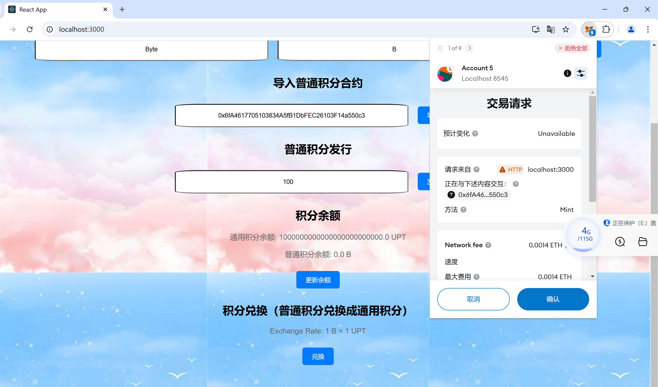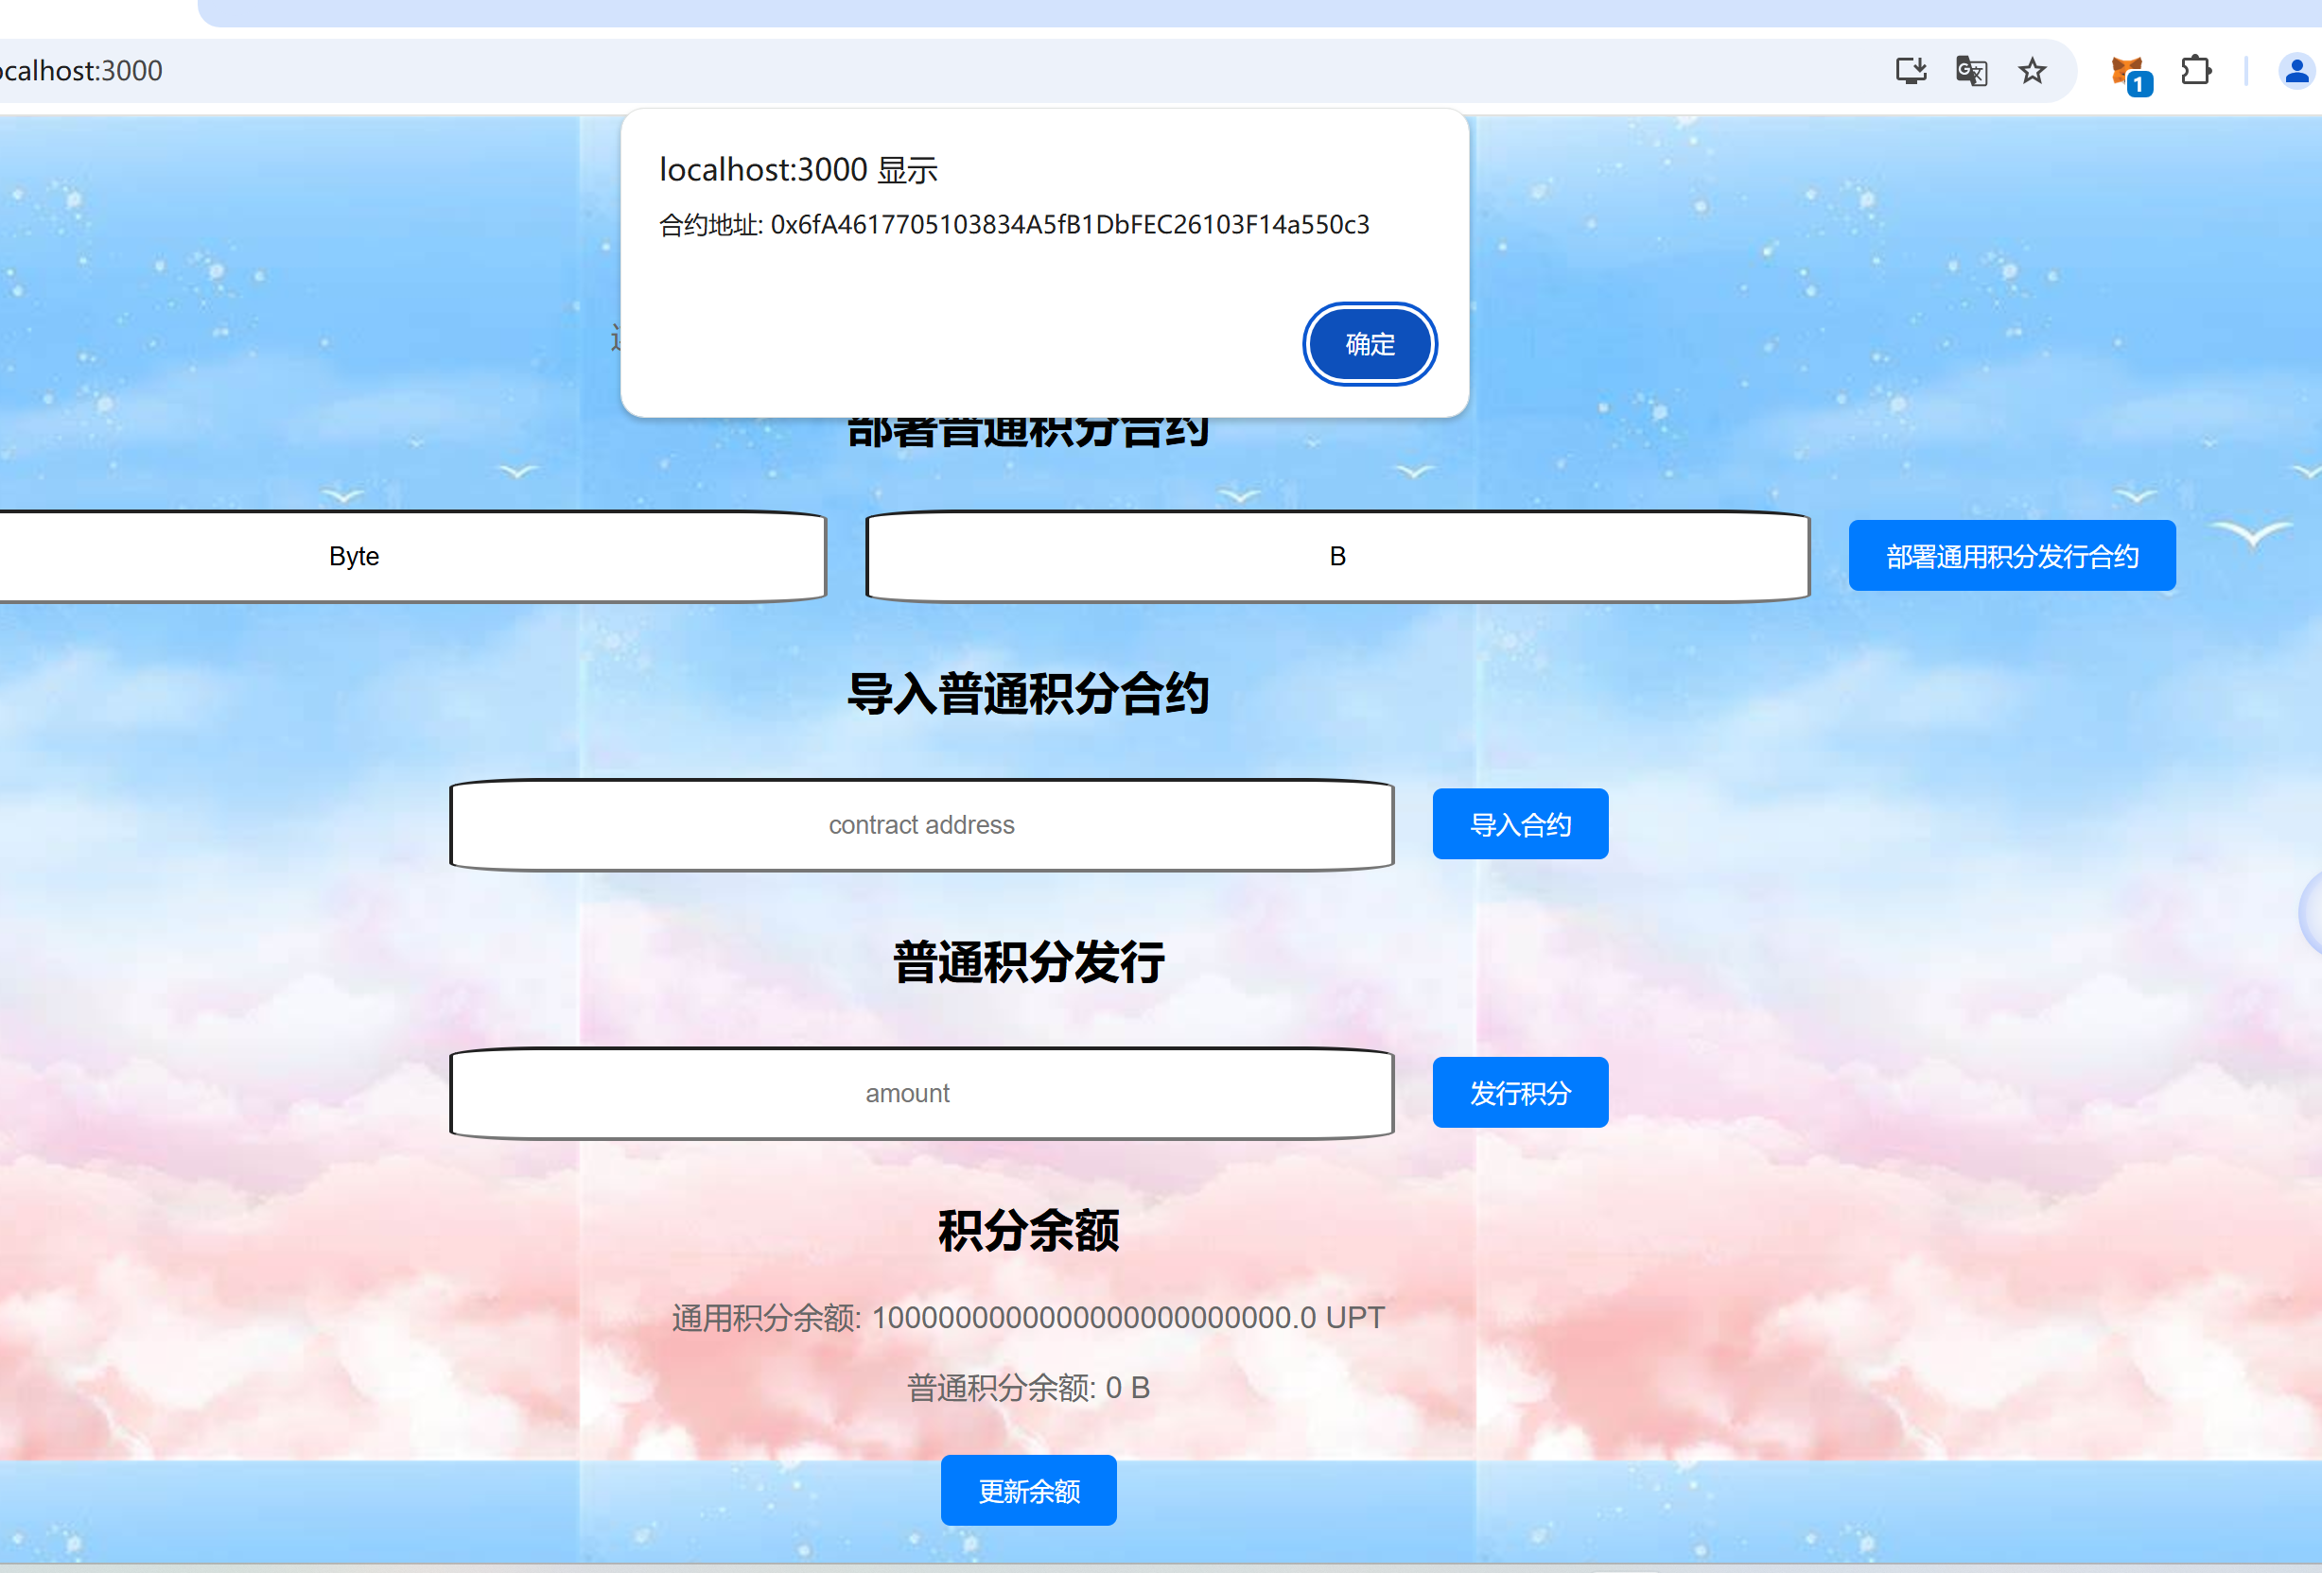

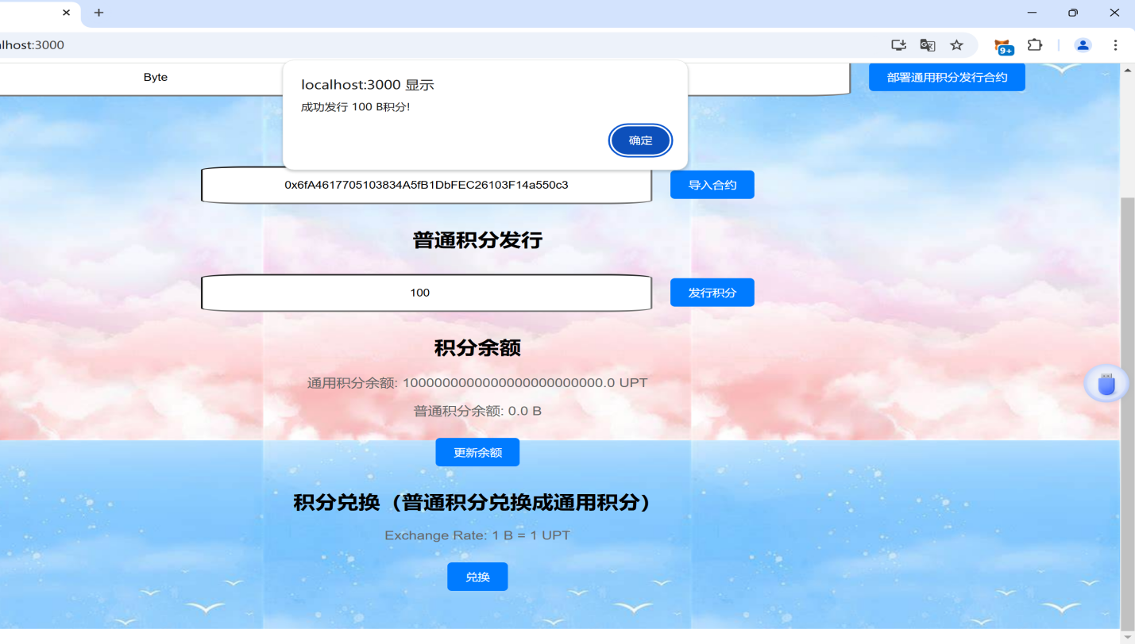

图：发行积分截图

**功能2：积分兑换功能**

（1）测试步骤

该代码实现了一个积分兑换功能，通过使用以太坊智能合约和ethers.js库来处理用户积分的发行、查询和兑换。首先，当provider和signer对象存在时，useEffect钩子会加载通用积分合约（UniversalPoints）和积分兑换合约（PointsExchange），并获取当前账户的通用积分余额。然后，定义了loadRegularPointsContract函数，用于加载普通积分合约，并获取普通积分余额。

handleLoadContract函数处理用户输入的普通积分合约地址，并调用loadRegularPointsContract函数进行加载。getPointsBalance函数查询当前账户的通用积分和普通积分余额。issueRegularPoints函数用于发行普通积分，用户需要输入要发行的积分数量，系统会将该数量的积分发行到用户的账户中。exchangePoints函数实现积分兑换功能，首先检查普通积分合约地址是否存在，如果不存在则导入普通积分合约地址。

然后检查并设置兑换比例，如果兑换比例为0，则提示用户输入新的兑换比例。接着获取用户要兑换的普通积分数量，并将该数量转换为合适的单位。为了完成兑换操作，系统需要授权pointsExchange合约为Minter，这需要合约所有者的私钥来进行授权。最后，调用pointsExchange合约的exchangeRPTToUPT方法完成积分兑换，并等待交易确认。

1. 测试结果

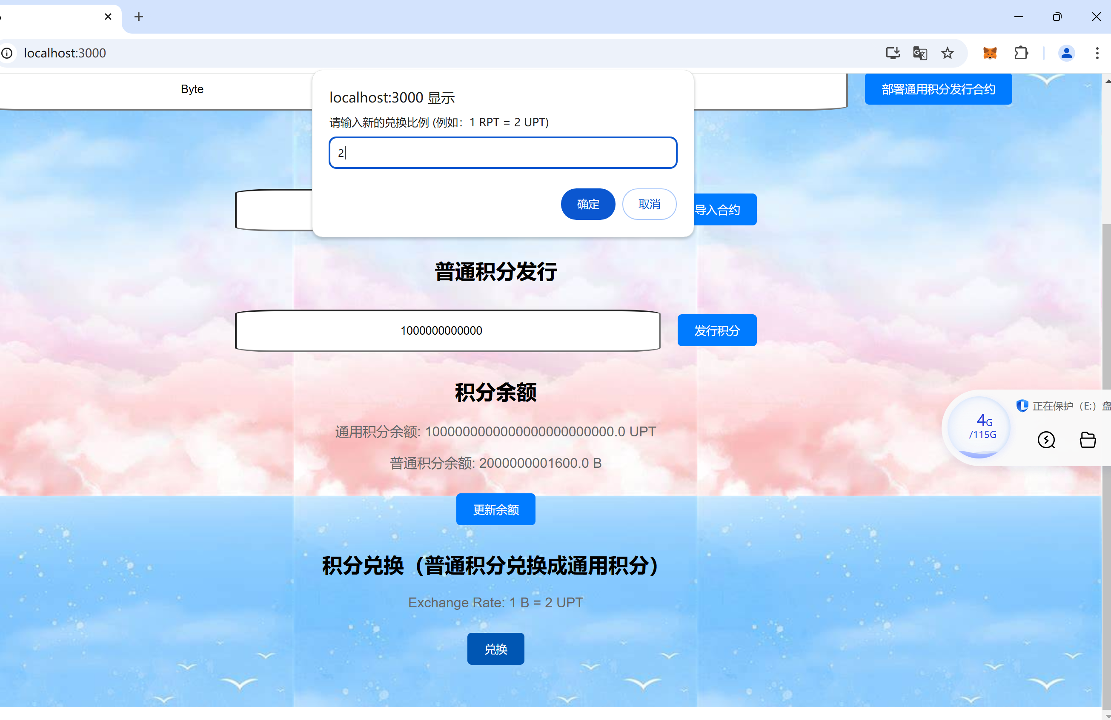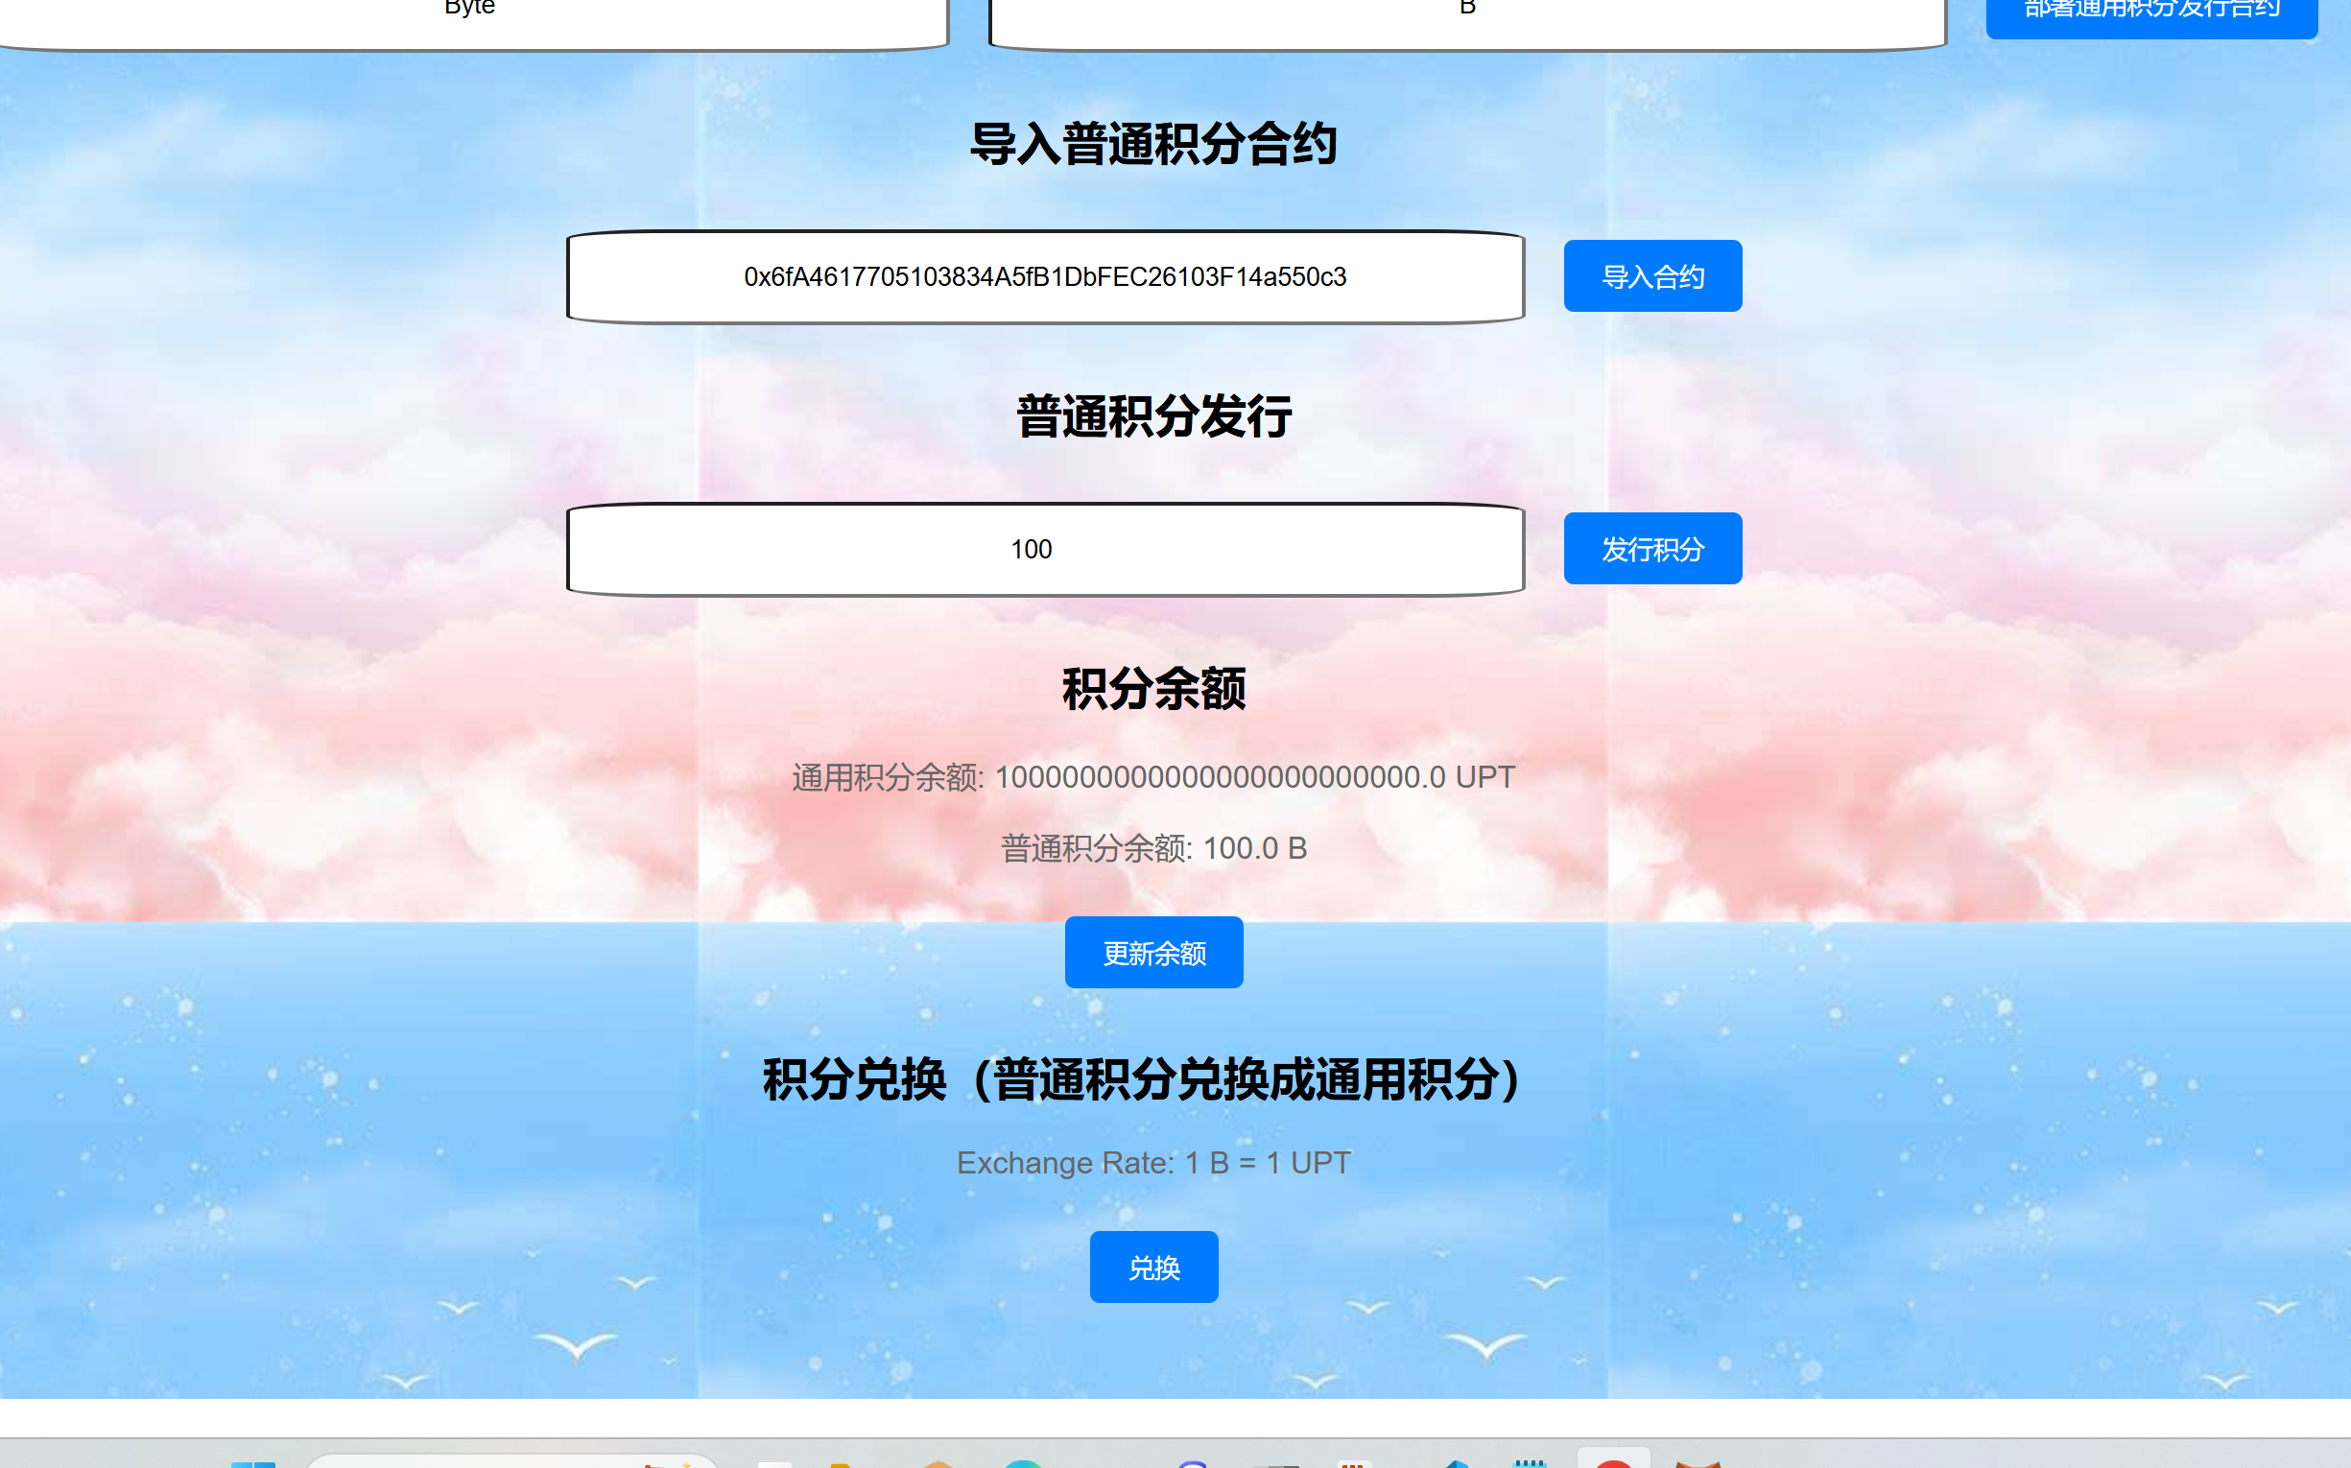

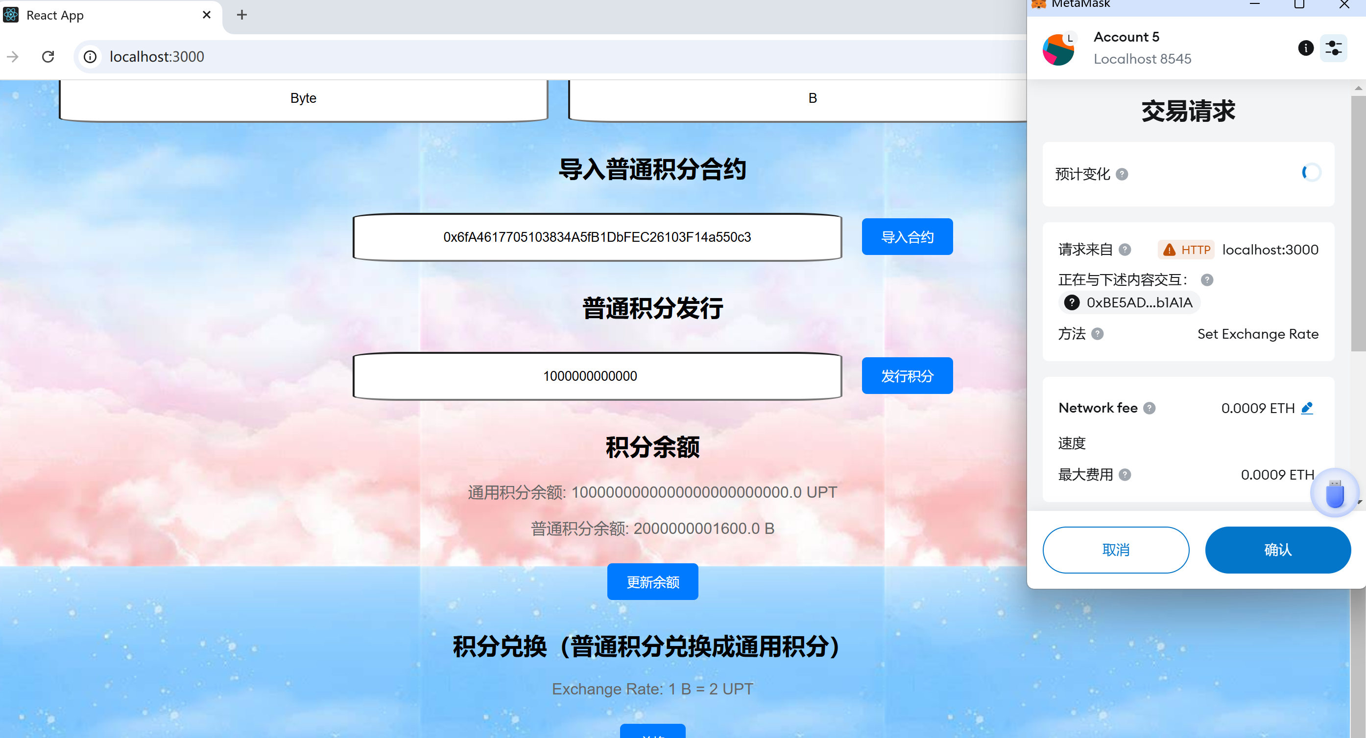

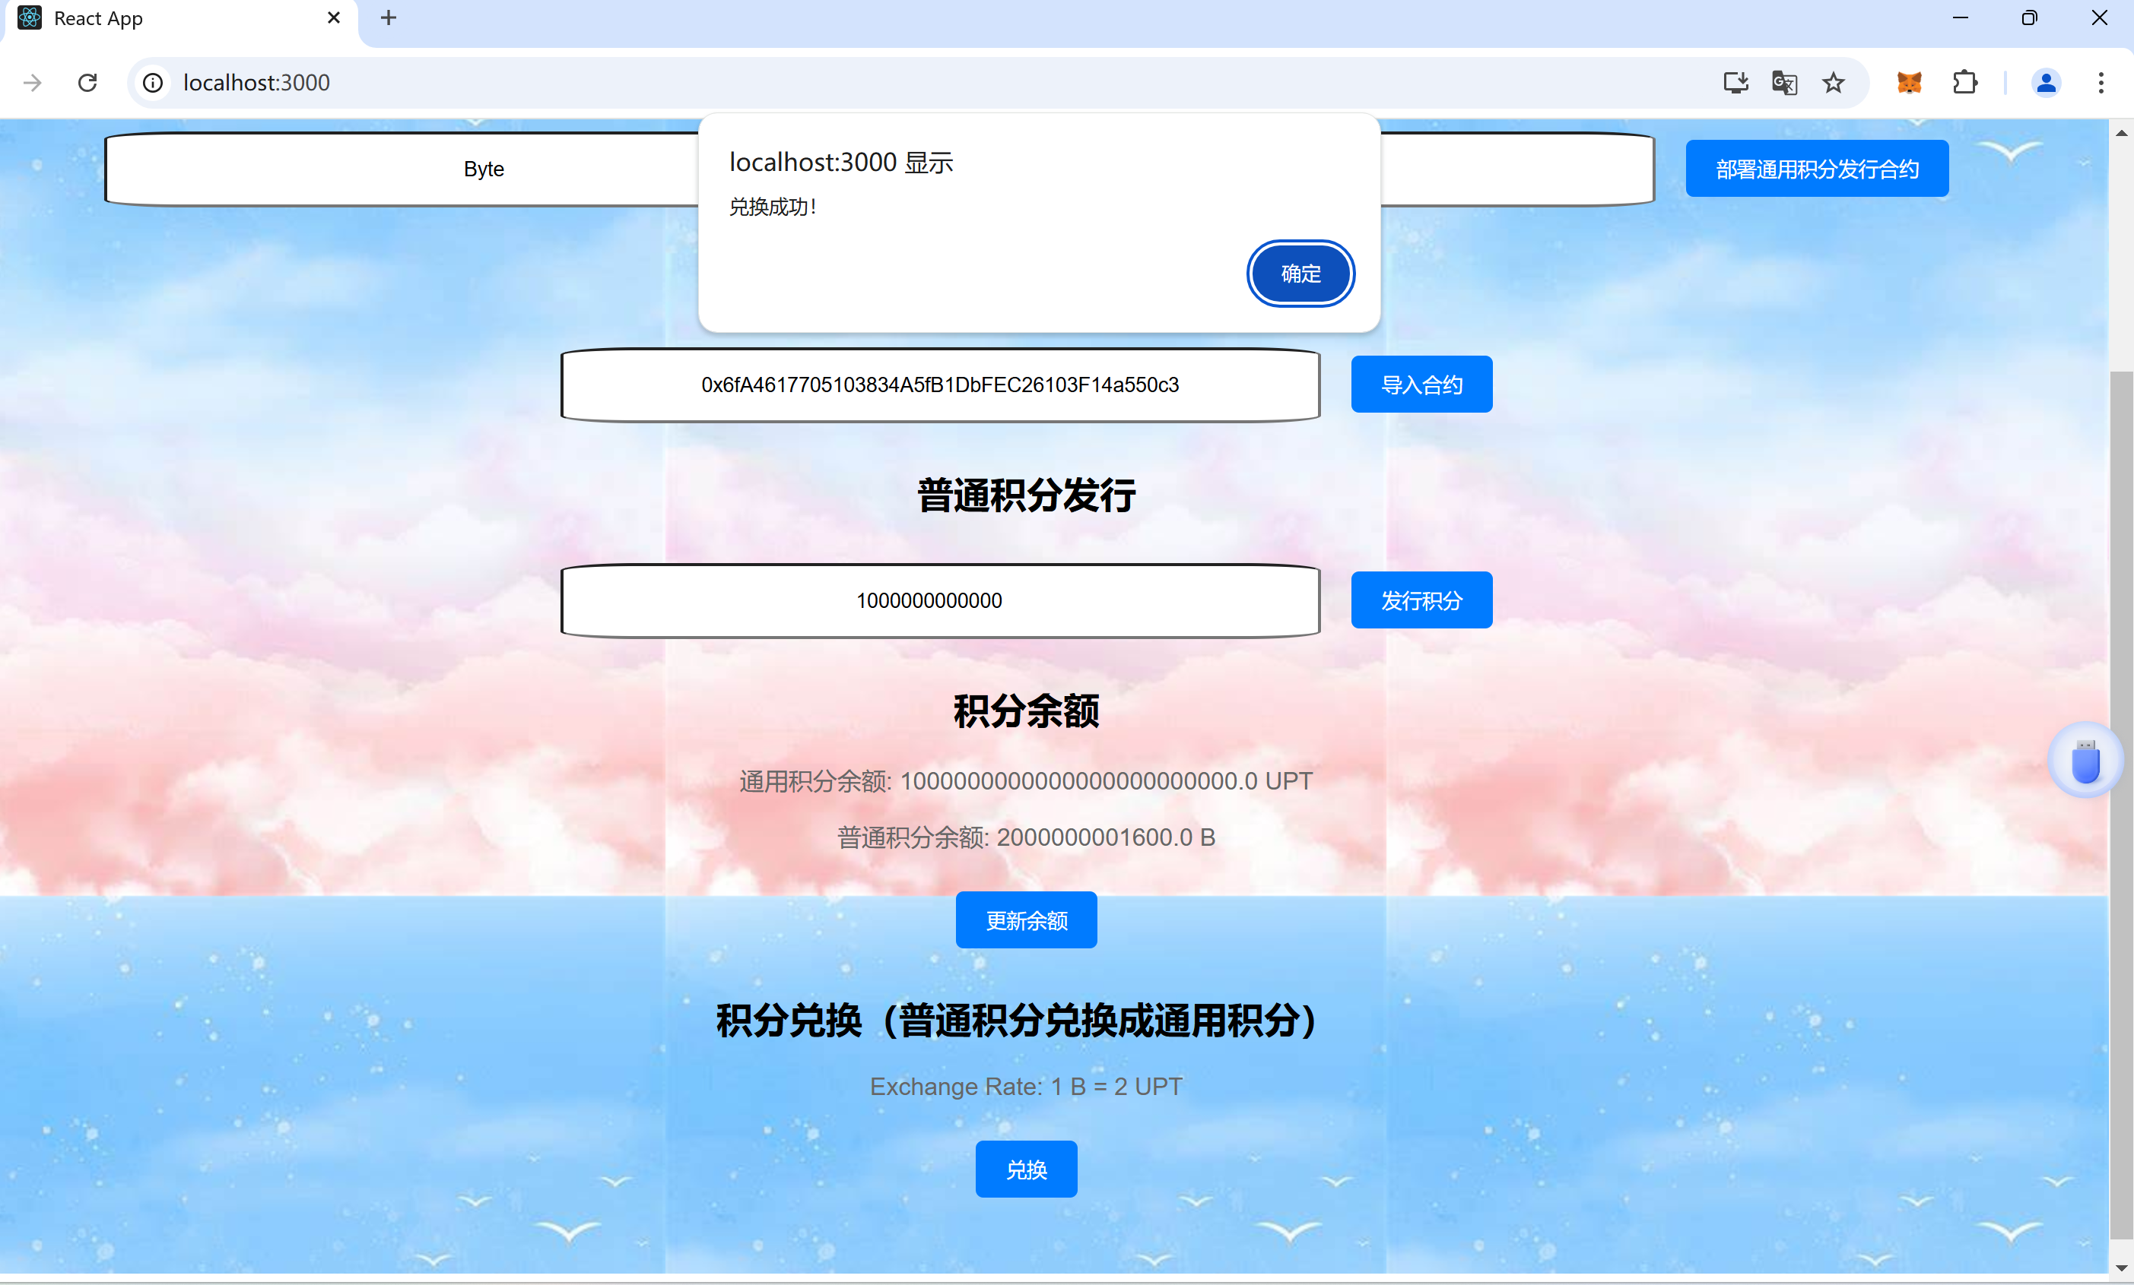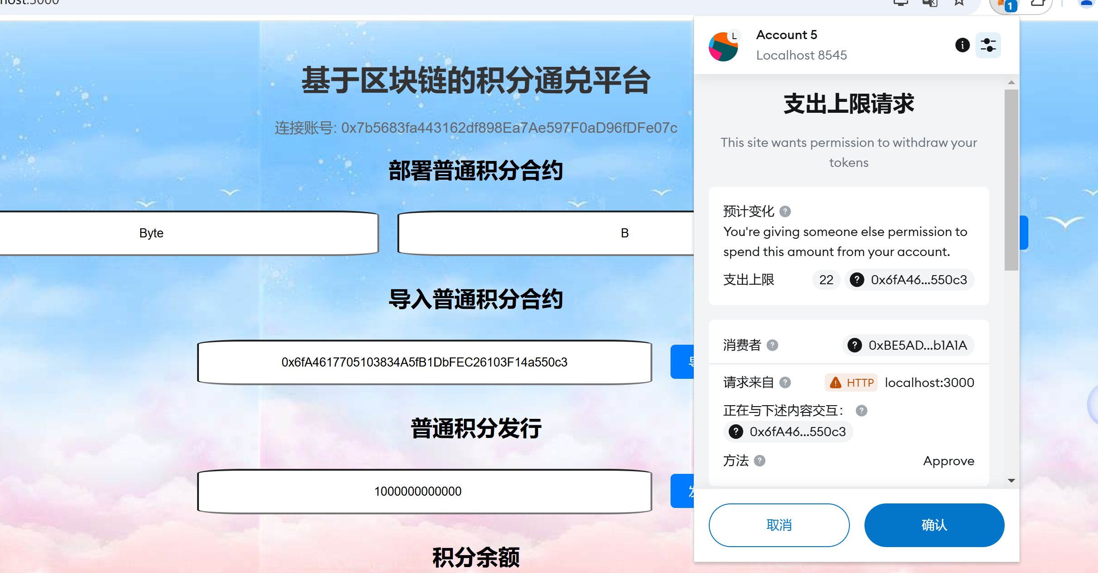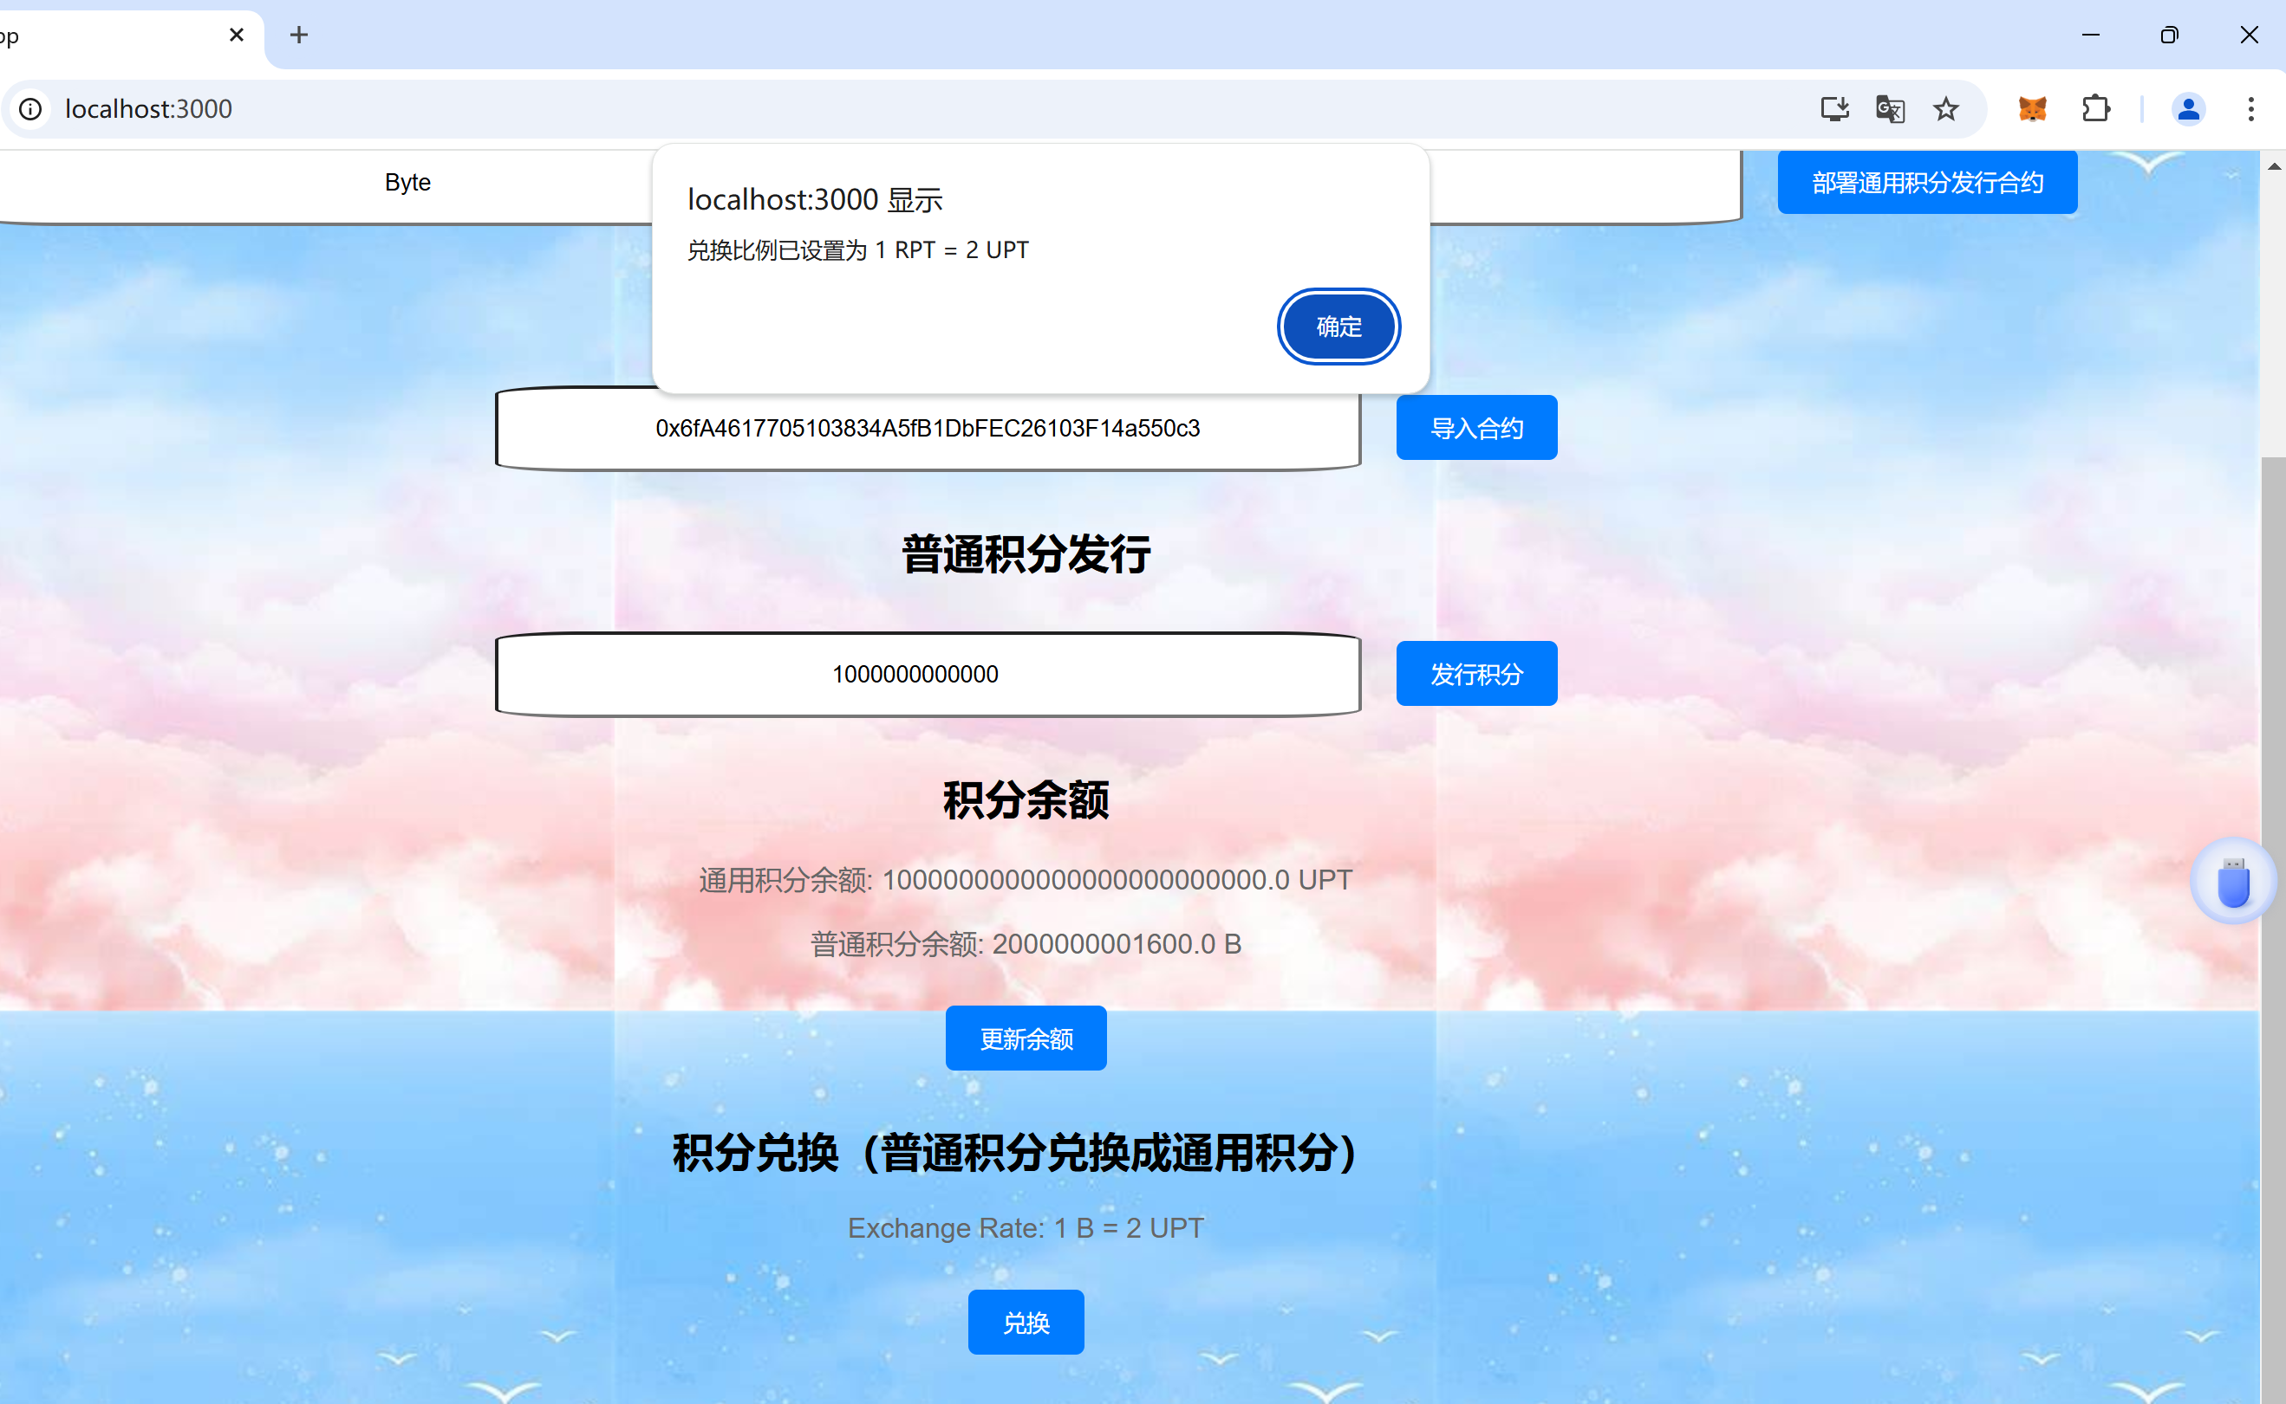

图：积分兑换

**功能3：用户界面功能**

（1）测试步骤

该代码实现了一个积分兑换功能的前端用户界面。通过React组件和hooks来管理状态和副作用，用户可以查看和管理其积分余额、发行普通积分以及进行积分兑换等操作。在页面加载时，系统会自动检查用户的钱包连接状态，并尝试加载通用积分合约和积分兑换合约，同时获取当前账户的通用积分余额。如果用户尚未输入普通积分合约地址，可以通过handleLoadContract函数手动输入地址以加载普通积分合约，并显示对应的普通积分余额。用户还可以通过issueRegularPoints函数发行指定数量的普通积分到自己的账户中，并在成功发行后更新积分余额。

为了进行积分兑换，用户可以调用exchangePoints函数，系统会提示用户输入要兑换的普通积分数量，并根据预设的兑换比例或用户自定义的比例完成积分兑换操作。整个过程中，系统会处理可能出现的错误，并通过控制台输出相关错误信息，确保用户体验的流畅性和安全性。

(2)测试结果

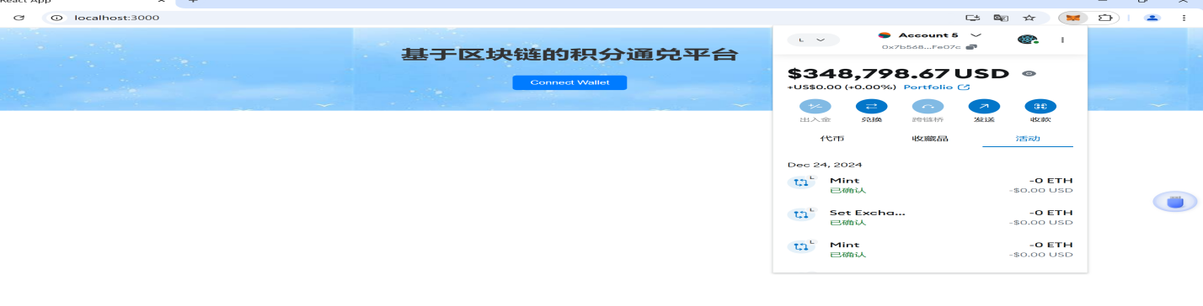

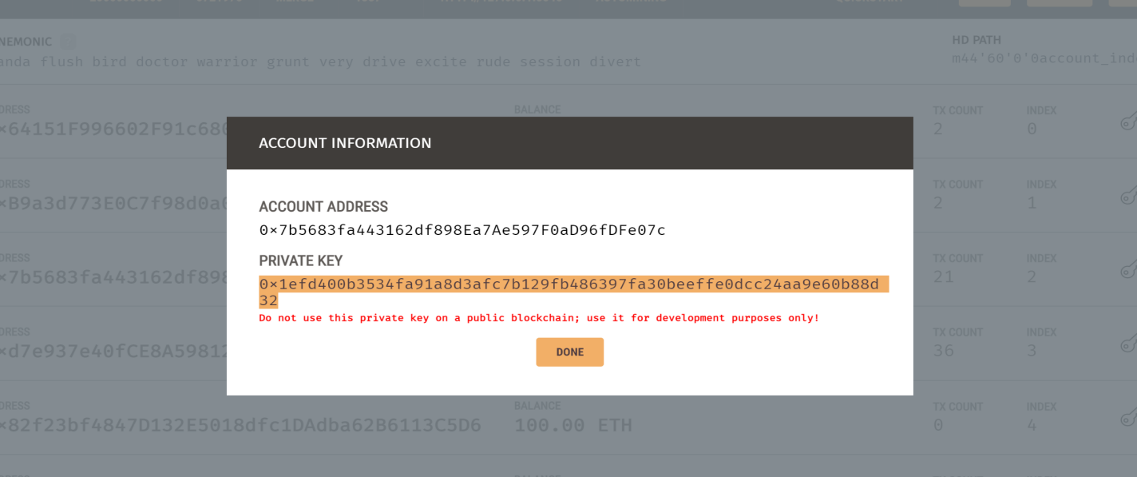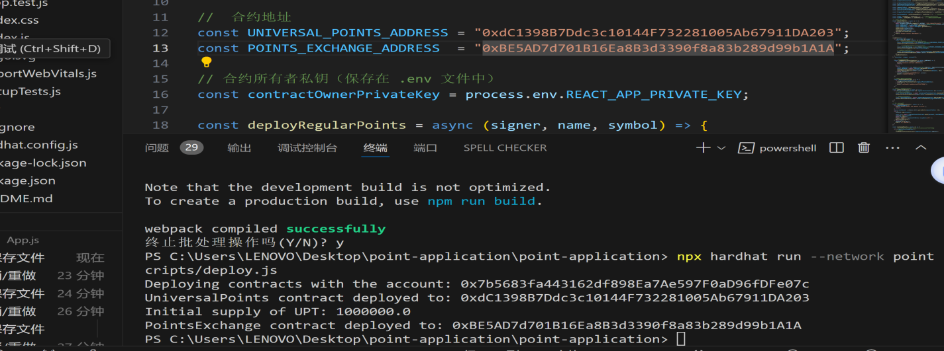

## 

## 6 总结与思考

该代码实现了一个积分兑换功能的前端用户界面。通过React组件和hooks来管理状态和副作用，用户可以查看和管理其积分余额、发行普通积分以及进行积分兑换等操作。在页面加载时，系统会自动检查用户的钱包连接状态，并尝试加载通用积分合约和积分兑换合约，同时获取当前账户的通用积分余额。如果用户尚未输入普通积分合约地址，可以通过handleLoadContract函数手动输入地址以加载普通积分合约，并显示对应的普通积分余额。用户还可以通过issueRegularPoints函数发行指定数量的普通积分到自己的账户中，并在成功发行后更新积分余额。为了进行积分兑换，用户可以调用exchangePoints函数，系统会提示用户输入要兑换的普通积分数量，并根据预设的兑换比例或用户自定义的比例完成积分兑换操作。整个过程中，系统会处理可能出现的错误，并通过控制台输出相关错误信息，确保用户体验的流畅性和安全性。

在开发过程中，我们遇到了一些挑战和问题，以下是详细描述、解决方案及改进建议：合约地址验证失败，用户输入的普通积分合约地址可能无效，导致加载合约失败。

解决方案：在loadRegularPointsContract函数中增加地址验证，如果地址无效则提示用户并返回。积分兑换比例设置不合理，初始兑换比例为0，导致无法正确执行兑换逻辑。在exchangePoints函数中增加判断逻辑，如果兑换比例为0则提示用户输入新的兑换比例。交易确认等待时间过长，在进行积分兑换时，交易确认等待时间较长，影响用户体验。解决方案：优化交易确认逻辑，减少不必要的等待时间，提高用户体验。

## 7 项目代码

(Github仓库链接)